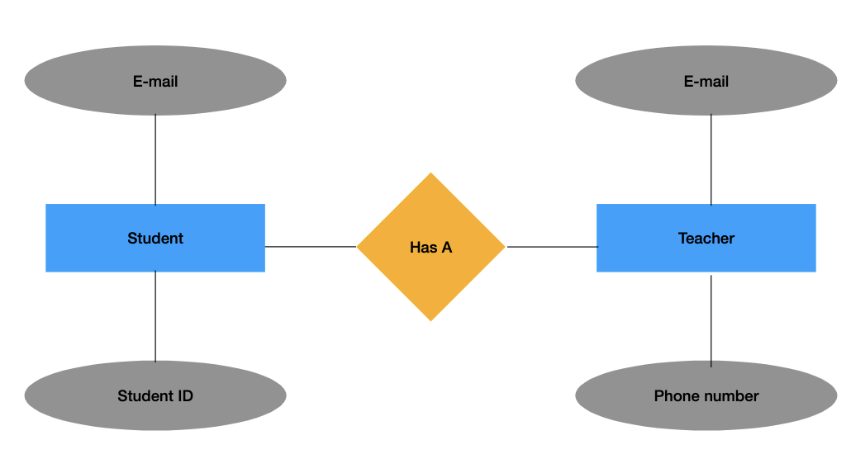

**HappyHelpingHand.com**

En bruger kan enten have behov for hjælp eller udbyde rengøringshjælp.

Flere hjælpere kan byde ind på en opgave.

En opgave har en titel og tidsestimat.

**PokemonIndex.com**

En træner kan have flere pokemon.

En pokemon har et navn og en type.

En pokemon-type har et navn, en farve og en kort beskrivelse.

**Spotify**

En kunstner har et navn og en fødeår.

En sang kan have flere kunstnere.

**Departments / Employees**

Hvilken relation?

Hvordan kan vi gøre denne til m2m?

**Employees and departments:**

Vælg alle medarbejdere fra accounting med en højere løn end 500

Vælg gennemsnitslønnen for sales (uden kommission) / med commission

Vælg alle medarbejdere undtagen dem der arbejder i Chicago

* Undtagen dem der får kommission

Vælg den højeste løn for hver afdeling

* Undtagen sales

**Spotify:**

Vælg alle sange, der er over gennemsnit i popularitet

Vælg den længste duration for hvert år

* Kun eksplicitte

**Pokemon:**

Hvor mange pokemon har højere angreb end gennemsnitsværdien?

Hvor mange pokemon er for hver eneste primary type?

* Med HP højere end 50?
* Antal højere end 10